Lyrische Kostproben
(entstanden im Rezitatorenlager 2008)

Wie wohl ist dem, der dann und wann sich etwas schönes dichten kann!
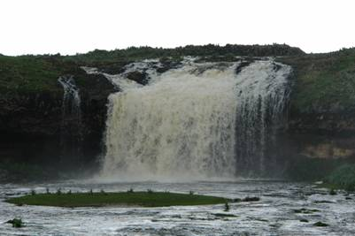
(Wilhelm Busch)

Das Zwergnilpferd

Bäuchlings lag das Zwergnilpferd
In einem Amazonasstrom
Lässt sich mal treiben, mal macht es kehrt
Und will eben fischen, als plötzlich von dro’m
Ein Tukan auf der Palme zetert:
„Hey, Old Hippo, komm heraus!
Der Spiegel steigt um einen Meter,
Bleibste drin: strömst seewärts raus.“
Das Zwergnilpferd, es blinzelt dumm
Und lässt sich weitertreiben.
Nicht dass ihr denkt, es hätte Mumm,
Es denkt falsch um die Ecke rum
Lässt Spiegel fälschlich Zierde bleiben.
Andre Kluth

